ОТЧЁТ ПО ПРАКТИЧЕСКОЙ РАБОТЕ
Неделя 4. Первая Solana Program
Выполнил: Бимано Алишер
Цель работы: написать простую программу на Rust, опубликовать её в Devnet и вызвать.

1. Что я сделал
Я написал маленькую программу hello. При вызове она записывает в журнал сообщение Hello from Alisher's first Solana program. Код находится в папке week4-hello. Сначала я собрал файл week4_hello.so, затем отправил его в Devnet.
Адрес программы: 5EHY5pYduZMone4MRBy45Lkrrofupq1G3R1ADV9w7qXU. После публикации я отправил отдельную транзакцию с вызовом программы. Транзакция прошла успешно. Позже я обновил программу для следующих заданий, поэтому по этому же адресу сейчас находится версия со счётчиком и профилем.

2. Подтверждение в Devnet
Проверка | Результат
Сеть | Devnet
Адрес программы | 5EHY5pYduZMone4MRBy45Lkrrofupq1G3R1ADV9w7qXU
Первый вызов | 3EN3JektHqLy7DCRRKQYUFqhqbo8CxfHJhkhuA4nWbVC3fAKbp3CsgX9xCkoPHzZxsPTTZn6TrqpYCcRYbYcTvJN
Статус вызова | Success / Finalized

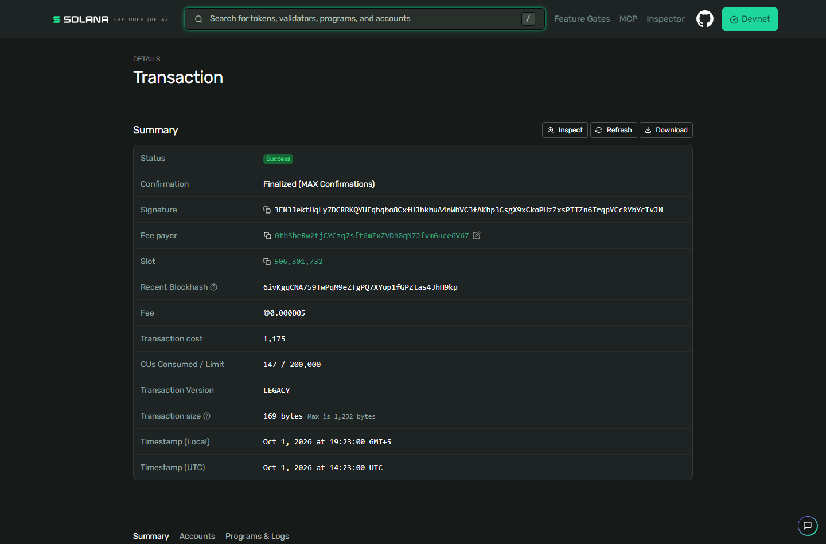
Рисунок 1 — Успешный вызов первой программы в Solana Explorer.
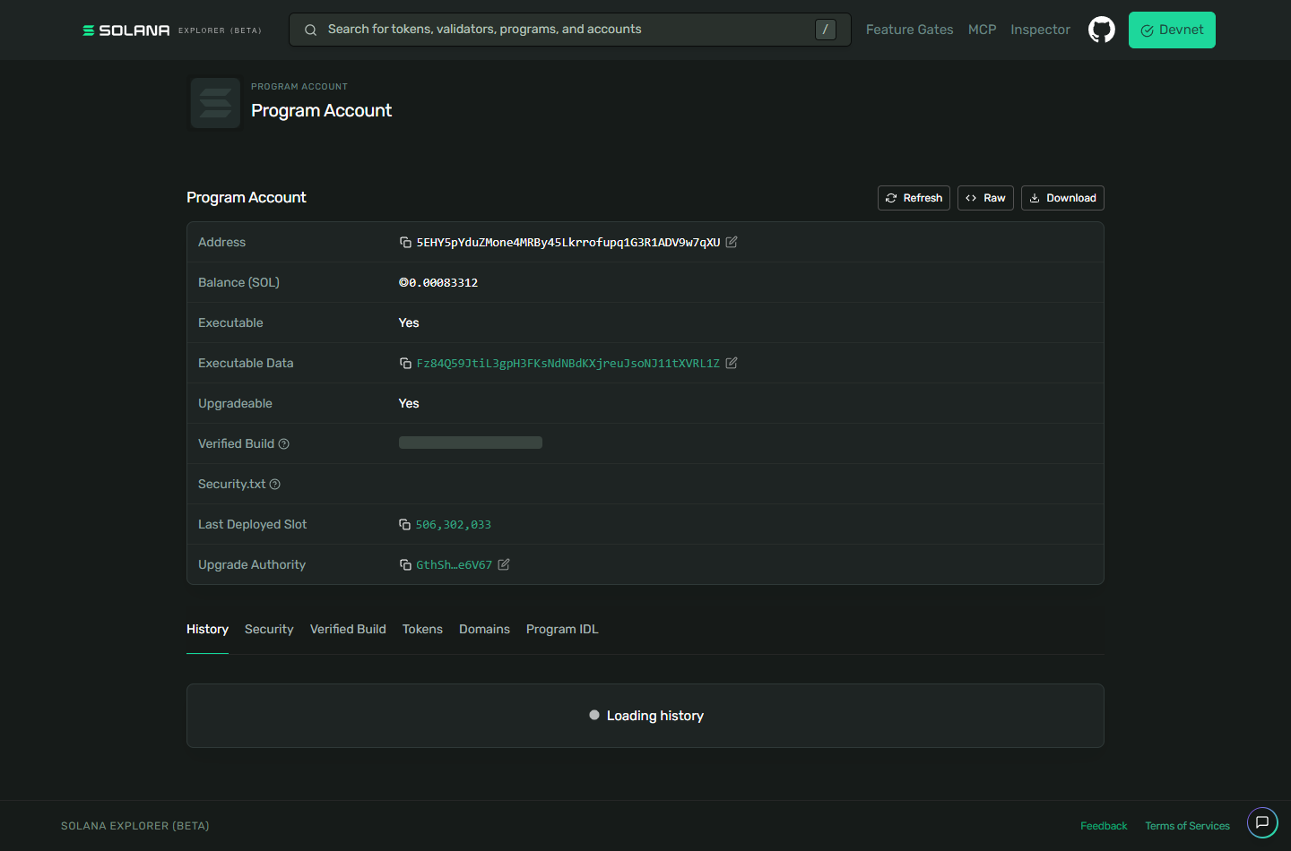
Рисунок 2 — Адрес программы в Devnet. Поле Executable имеет значение Yes.

Вывод
Я собрал и опубликовал свою первую программу в Devnet. Её можно найти по адресу и проверить по подписи транзакции. Вызов выполнился без ошибки.
Открыть вызов в Explorer

